MODIFICATION ORDRE DE FABRICATION

Fonctionnalités :

Consulter – Modifier un Ordre de Fabrication (Modifiable si OF NON SOLDE)
A l’inverse de l’écran de consultation des OF, ici la consultation est liée à un composé (composant, gamme)
Lors de la modification des OF, les encours (RO, EF) des stocks sont également modifiés.

LES MODIFICATIONS SONT DIRECTEMENT ENREGISTREES DANS LA BASE (PAS D’ANNULATION POSSIBLE)

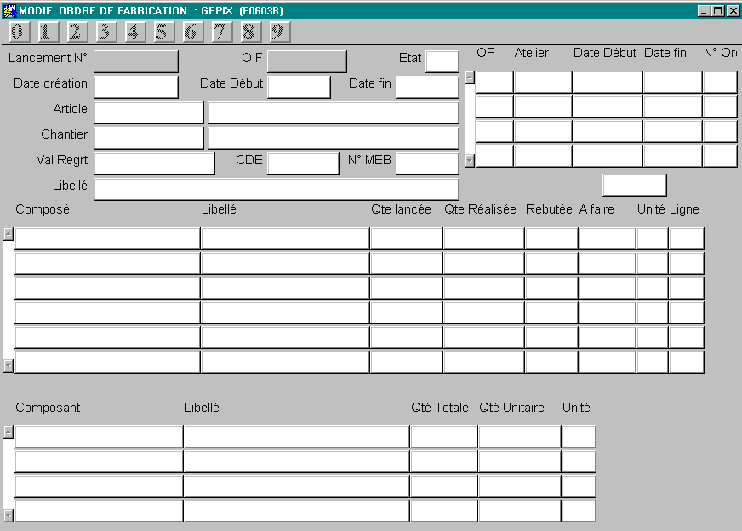
A'
C
B
D
A

Partie A : Entête de l’OF
Champ directement Modifiable :
Date Début, Date Fin, Libelle et temps total par OE.
Suppression de l’OF :
Se positionner sur l’entête + Shift F12.
La suppression est possible, s’il n’existe plus de composé.

Partie B : Composés
Liste des articles à fabriquer
Suppression d’un composé :
Se positionné sur le composé + Shift F12 :
La suppression est possible s’il n’existe pas de réalisation sur le composé,
Sinon la qté lancée est modifier égale à la qté réalisée.
Lors de la suppression du dernier composé, le système vous propose de supprimer l’OF

Partie C : Liste des composants POUR UN COMPOSE DONNE
Nota :
Si qté unitaire est vide, cela signifié que le composant n’est pas lié au composé, mais à l’OF :
C’est la cas pour des of soumis à Mise en Format.
DANS CE CAS IL N’EST PAS POSSIBLE DE MODIFIER CES COMPOSANTS.

Suppression d’un composant lié à un composé :
Se positionné sur le composé :
Se positionné sur le composant + Shift F12 :
Cliquer sur le bouton NON.
La suppression est possible si le composant n’a pas été consommé,
Sinon la qté est modifier, mise à 0.

Suppression d’un composant lié à tous les composés de l’OF :
Se positionné sur le composant + Shift F12 :
Cliquer sur le bouton OUI.
La suppression est possible si le composant n’a pas été consommé,
Sinon la qté est modifier, mise à 0.

Partie D : Gamme de fabrication POUR UN COMPOSE DONNE
Suppression d’une opération :
Se positionné sur l’opération + Shift F12 :
Suivant la réponse à la boite de dialogue, il est possible de supprimer l’opération pour tous les composés, ou pour un seul composé.
La suppression est possible s’il n’y a pas de réalisation.

RAPPEL :
La mise en stock du composé ET la consommation des composants est réalisée lors de la dernière opération du composé (N° ordre le plus grand).
Il faudra donc toujours au moins une opération par composé.
La suppression de la dernière opération est possible s’il n’existe pas de réalisation sur l’opération précédente.
Si l’opération n’est plus lié à aucun composé de l’OF, elle sera supprimée de celui-ci.

Le temps par opération élémentaire n’est pas lié au composant mais est stocké par OF.
Il est possible de consulter, modifier celui-ci dans la partie A’.
Toute Modification de l’OF n’affectera pas ce temps.

Les touches de Fonctions :

0 : Ajout / Modification d’un composé :
Saisir dans la partie H le composant.
Si précédemment le curseur était positionné sur la partie D, ceci est directement renseigné.
La partie J, correspond aux composés de l’OF, il faut saisir le qté unitaire consommé par composé. (qté non renseignée correspond à 0)

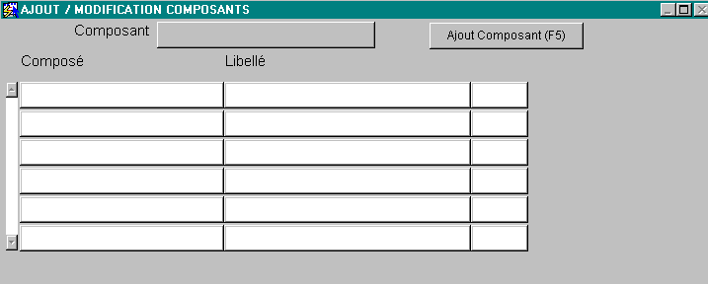
J
H

1 : Ajout d’un Composé :
Restriction :
Le composé ne figure pas dans l’OF.
Si le composé est un éphémère, le générique et sa valeur de regroupement doivent être identiques à celles de l’entête de l’OF.

Saisir le composé et la quantité désirée dans la partie K.
La partie L correspond à sa gamme de fabrication, elle est directement récupérée des données techniques (hors opération de type Administratif).
Temps Unitaire : celui-ci peut être nul.
Correspond à une plus–values pour l’OF : Qté lancée * Temps unitaire pour
l’opération concernée.
La gamme doit être homogène par rapport à l’OF.

La partie M correspond à sa nomenclature, directement récupérée des données techniques.

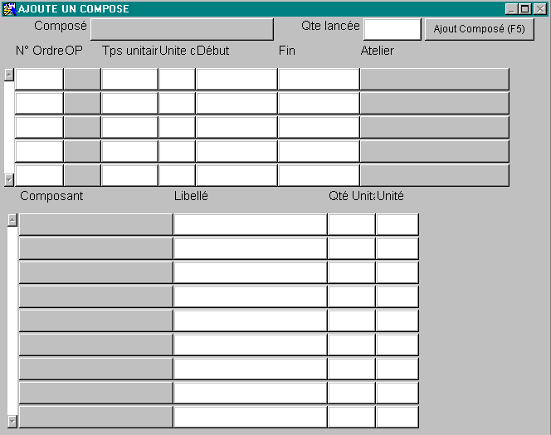

2 : Ajout d’une Opération :
Possibilité d’ajouter l’opération a tous les composés, le champ Tous les composés doit être coché,
Sinon dans le champ composé indiqué celui concerné (par défaut positionné sur le composé courant).
Le N° Ordre correspond à l’enchaînement des opérations de l’OF.

Restriction :
Il n’est pas possible d’ajouter une opération finale à une composé si l’opération précédente possède des réalisations.

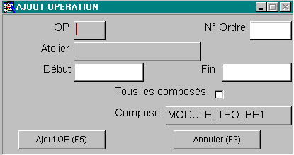

3 : Modifier la quantité lancée d’un Composé :

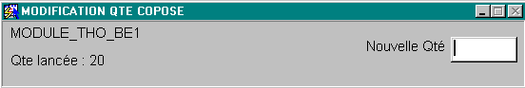

4 : Edition OF

5 :Edition OF avec Plans

6 :Mise en Forme

7 : Editer tous les OF d'un lancement

8 : Editer tous les OF d'un lancement Avec Plans

9 : Création fichier Etiquettes
Table des Matières

Fonctionnalités : 1
Partie A : Entête de l’OF 1
Partie B : Composés 2
Partie C : Liste des composants POUR UN COMPOSE DONNE 2
Partie D : Gamme de fabrication POUR UN COMPOSE DONNE 2
Les touches de Fonctions : 3
0 : Ajout / Modification d’un composé : 3
1 : Ajout d’un Composé : 4
2 : Ajout d’une Opération : 5
3 : Modifier la quantité lancée d’un Composé : 5
4 : Edition OF 5
5 :Edition OF avec Plans 5
6 :Mise en Forme 5
7 : Editer tous les OF d'un lancement 5
8 : Editer tous les OF d'un lancement Avec Plans 5
9 : Création fichier Etiquettes 5

